Gdzie znaleźć pokój dla studenta w Krakowie?
Nowy rok akademicki to czas, kiedy warto zastanowić się nad wynajęciem pokoju dla studenta w Krakowie. Przeczytaj nasz artykuł, aby dowiedzieć się więcej na ten temat.

Pokój dla studenta w Krakowie
Nowy rok akademicki to czas, kiedy warto zastanowić się nad wynajęciem pokoju dla studenta w Krakowie. Przeczytaj nasz artykuł, aby dowiedzieć się więcej na ten temat możliwości i ich cen w mieście królów.
Gdzie szukać pokoju dla studenta w Krakowie?
Wszystko zależy od naszego miesięcznego budżetu na wynajęcie swojego nowego lokum. Pokój dla studenta w Krakowie często znajdziemy w bardzo niskich cenach w przypadku prywatnych akademików lub publicznych. Oczywiście w prywatnych mieszkaniach również takie ceny są możliwe, jednak często zależy to od standardu w jakim dany pokój się znajduje. Poszukiwania warto rozpocząć wśród znajomych. Pytanie o radę czy wcześniejsze doświadczenia są bardzo ważne. Kolejna kluczowa kwestia to oczywiście internet. To tutaj znajdziesz masę ofert i możliwość szybkiego porównania cen.

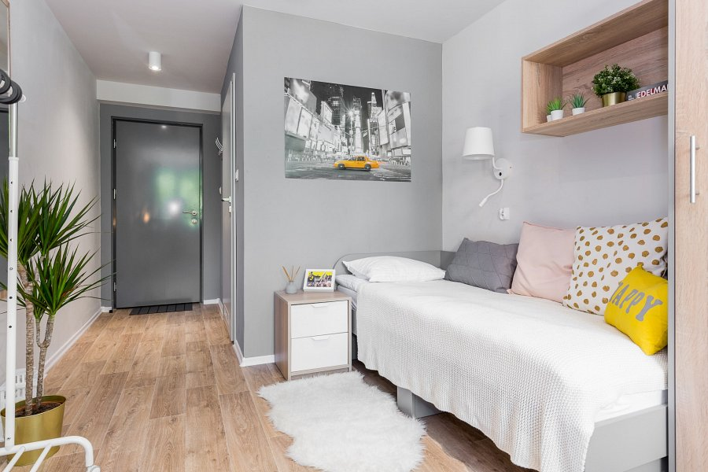
Prywatny akademik
Pokój dla studenta w Krakowie w prywatnym akademiku jest bardzo dobry rozwiązaniem dla osób, które nie chcą wydawać ogromnych pieniędzy za wynajem. W Unibase stawiamy na wygodę oraz najwyższy standard. Dodatkowo nasz budynek znajduje się w przepięknej dzielnicy otoczonej bujną zielenią. Jest ona doskonale skomunikowana z centrum miasta, co jest ważne dla osób studiujących właśnie tam.

